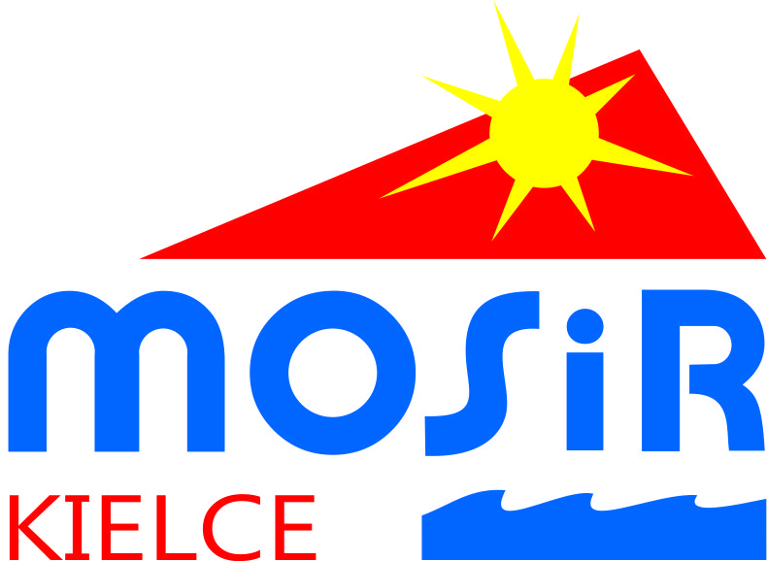
Karta zgłoszeniowa
XVI Rodzinna Majówka Rowerowa 2022
Uczestnik/imię i nazwisko :…………………………………………………………………………
Adres Zamieszkania :……………………………………………………………………………………..
Telefon kontaktowy ………………………………………………………………………………………
Ja niżej podpisany oświadczam, że :
1/ zapoznałem/am się z Regulaminem Majówki Rowerowej i zobowiązuję się do przestrzegania postanowień
w/w regulaminu
2/ oświadczam, że mój stan zdrowia pozwala na udział w Majówce Rowerowej;
3/ ponoszę pełną odpowiedzialność za udział w Majówce Rowerowej;
4/ wyrażam zgodę na przetwarzanie moich danych osobowych przez Miejski Ośrodek Sportu i Rekreacji w Kielcach, 25-018 Kielce, ul. Żytnia 1.
Polityka prywatności.
1. Administratorem danych osobowych uczestników Majówki Rowerowej jest Miejski Ośrodek Sportu i Rekreacji w Kielcach z siedzibą w Kielcach przy ul. Żytniej 1, zwany dalej MOSiR.
2. Dane osobowe uczestników Majówki Rowerowej przetwarzane będą w celu realizacji statutowych zadań MOSiR - na podstawie Art. 6 ust. 1 lit. c. ogólnego rozporządzenia o ochronie danych osobowych z dnia 27 kwietnia 2016 r. (zwanego RODO)
3. Pełna klauzula informacyjna, dotycząca przetwarzania danych osobowych przez Miejski Ośrodek Sportu i Rekreacji dostępna na stronie internetowej www.mosir.kielce.pl/ w zakładce „polityka prywatności”

Kielce 21.05.2022r.
……………………………………………………………
czytelny podpis uczestnika

Karta zgłoszeniowa
XVI Rodzinna Majówka Rowerowa 2022
Uczestnik/imię i nazwisko :…………………………………………………………………………
Adres Zamieszkania :……………………………………………………………………………………..
Telefon kontaktowy ………………………………………………………………………………………
Ja niżej podpisany oświadczam, że :
1/ zapoznałem/am się z Regulaminem Majówki Rowerowej i zobowiązuję się do przestrzegania postanowień
w/w regulaminu
2/ oświadczam, że mój stan zdrowia pozwala na udział w Majówce Rowerowej;
3/ ponoszę pełną odpowiedzialność za udział w Majówce Rowerowej;
4/ wyrażam zgodę na przetwarzanie moich danych osobowych przez Miejski Ośrodek Sportu i Rekreacji w Kielcach, 25-018 Kielce, ul. Żytnia 1.
Polityka prywatności.
1. Administratorem danych osobowych uczestników Majówki Rowerowej jest Miejski Ośrodek Sportu i Rekreacji w Kielcach z siedzibą w Kielcach przy ul. Żytniej 1, zwany dalej MOSiR.
2. Dane osobowe uczestników Majówki Rowerowej przetwarzane będą w celu realizacji statutowych zadań MOSiR - na podstawie Art. 6 ust. 1 lit. c. ogólnego rozporządzenia o ochronie danych osobowych z dnia 27 kwietnia 2016 r. (zwanego RODO)
3. Pełna klauzula informacyjna, dotycząca przetwarzania danych osobowych przez Miejski Ośrodek Sportu i Rekreacji dostępna na stronie internetowej www.mosir.kielce.pl/ w zakładce „polityka prywatności”

Kielce 21.05.2022 r. ………………………………………………………
czytelny podpis uczestnika

